ThS. ĐÀO VŨ HOÀI GIANG

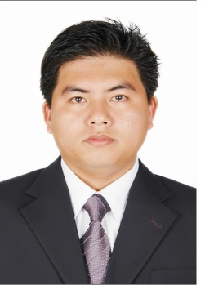 | Giảng viên, Kiểm toán
 | Thạc sỹ (UEH), Cử nhân (UEH), Cử nhân (HCMUSSH)
 | Điện thoại: +84 918.208.480
 | Fax : +84 8. 37244500
 | Email : giangdvh@uel.edu.vn
Ths. Đào Vũ Hoài Giang tham gia giảng dạy các môn thuộc lĩnh vực kiểm toán và kế toán tài chính. Trước khi tham gia giảng dạy, ThS.Giang đã có hơn 13 năm làm việc trong lĩnh vực kế toán - kiểm toán tại các công ty kiểm toán lớn của Việt Nam. ThS.Giang có kinh nghiệm trong các hợp đồng kiểm toán cho các công ty lần đầu phát hành cổ phiếu ra công chúng tại Việt Nam, kiểm toán nội bộ và kiểm toán báo cáo tài chính được trình bày theo Chuẩn mực kế toán Việt Nam hay Chuẩn mực trình bày báo cáo tài chính quốc tế (IFRS) theo yêu cầu của Chuẩn mực kiểm toán Việt Nam hay Chuẩn mực kiểm toán quốc tế trong các ngành nghề về sản xuất, dịch vụ, thương mại và bán lẻ.
Thành viên hội nghề nghiệp
- Đang theo học chương trình CPA Úc
Lĩnh Vực Nghiên Cứu
Ths.Đào Vũ Hoài Giang tham gia nghiên cứu trong các lĩnh vực:
- Kiểm toán;
- Kế toán tài chính
- Tài chính doanh nghiệp.

SÁCH, BÀI BÁO VÀ CÔNG TRÌNH ĐÃ CÔNG BỐ
- Đào Vũ Hoài Giang (2006) Xây dựng thị trường giao sau hàng hóa nông sản Việt - Tạp chí Kinh tế phát triển;
- Đào Vũ Hoài Giang (2010) Phát triển nguồn nhân lực kế toán – kiểm toán – Hội thảo – Đại học Kinh tế – Luật;
- Đào Vũ Hoài Giang (2012) Chuẩn mực kế toán – kiểm toán Việt Nam : Sự hội nhập quốc tế-Hội thảo – Đại học Mở và VACPA đồng tổ chức.

